***«Экодвор»   
в рамках года экологии  
МБОУ ЛСОШ № 16 им. Н.В. Переверзевой***

18.09.2017г. ребята из экологического отряда «Друзья природы» МБОУ ЛСОШ № 16 им. Н.В. Переверзевой провели линейку для учащихся начальной школы по раздельному сбору мусора. Рассказали о том, почему нужно разделять мусор, раздали памятки.

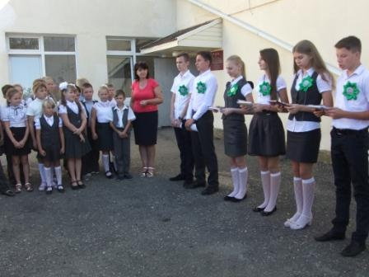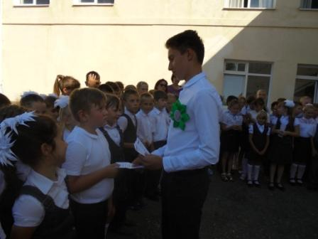

В течение дня учащиеся начальной школы приняли участие в акции «Экодвор». Старшеклассники подготовили и организовали практическое занятие на территории школьного двора по раздельному сбору мусора.

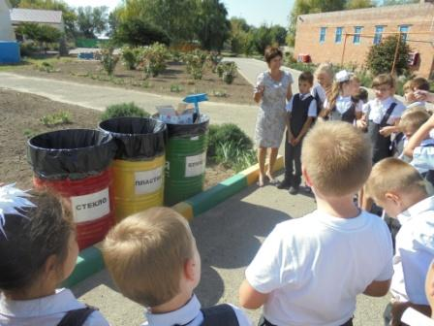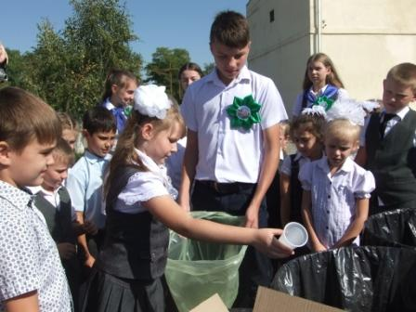

Зам. директора по ВР Рукас Т.Е.